PizzaSystem: Desenvolvimento de um Sistema de Gerenciamento com Abordagem Dupla em Console e Web
Davi Gonçalves Silva
Gustavo Zaia Pastro
UniAnchieta
Curso Ciências da Computação
Av. Odila Azalim, 575 – Vila Nova Jundiainopolis
Jundiaí/SP, Brasil, 13210-795 {gupastro@gmail.com, davigonssilva@gmail.com}

Resumo – Este trabalho apresenta o desenvolvimento do PizzaSystem, um sistema de gerenciamento para pizzaria criado para fins estudantis. O projeto demonstra a aplicação de conceitos fundamentais em duas implementações distintas: (1) uma aplicação de console desenvolvida em TypeScript [3] puro executada em Node.js [2], e (2) uma interface web interativa feita em HTML, CSS e JavaScript. O programa conta com sistemas essenciais de uma Pizzaria, sendo eles: Cadastro de Clientes, Gerenciamento de Produtos, Gerenciamento de Pedidos e Relatórios [1].
I. Introdução
A gestão eficiente de operações é um pilar extremamente fundamental para pequenos e médios negócios, ou que estão começando agora, como restaurantes ou pizzarias. No cenário atual, um sistema de cadastro de clientes, gerenciamento de pedidos são cruciais para reduzir erros humanos e automatizar essa tarefa e fornecer dados através dos relatórios gerados. A modernização desses processos que vão de gerenciamento de cadastros até controle financeiro, é fundamental para manter e agilizar o fluxo de trabalho e melhorar a experiência do consumidor.
Embora no mercado de trabalho exista diversas opções de softwares mais robustas, completas e complexas, existe um campo para o desenvolvimento de sistemas com arquiteturas mais simples, com tecnologias mais acessíveis. A criação de protótipos funcionais, como aplicações de console ou interfaces web, permite confirmar conceitos fundamentais, como manipulação de dados, de forma rápida e de baixo custo.
Neste cenário, este artigo apresenta o desenvolvimento do PizzaSystem, um sistema simples de gerenciamento de pizzaria criado para fins de estudo. O projeto utiliza de duas formas de implementação de um mesmo conjunto de regras em duas plataformas distintas: (1) um console interativo, utilizando TypeScript, sendo executado em um ambiente do Node.js, e (2) uma aplicação Web standalone, executada utilizando HTML5, CSS3 e JavaScript [1].
O objetivo deste trabalho é detalhar o processo de construção, organização e as técnicas que foram utilizadas em ambas as versões do sistema. Uma análise comparativa das duas abordagens: o uso de arquivos de texto (.txt) na versão de console e a utilização de uma API de LocalStorage [4] no próprio navegador na versão web. As próximas seções deste artigo explicarão a arquitetura, a metodologia de desenvolvimento, os resultados obtidos e as conclusões de ambas as versões utilizadas.
II. Desenvolvimento e Metodologia
O corpo deste projeto irá detalhar as técnicas, organização do código e as estratégias adotadas no projeto de gerenciamento de pizzaria PizzaSystem.
A. Arquitetura e Organização do Projeto
O programa foi constituído em um único repositório Git, separando-as em diretórios diferentes garantindo a independência na hora de executar as variadas versões.
1. Versão Console (TypeScript): Esta versão é uma aplicação de linha de comando sendo executada sobre o Node.js. O código-fonte foi escrito em TypeScript e reside dentro do diretório src/. O arquivo tsconfig.json [1] é o diretório que define as regras de compilação do código, ele especifica que o código em TypeScript(.ts) deve ser transpilado para JavaScript(.js) dentro do diretório dist/. As dependências do sistema são dirigidas pelo package.json, que inclui o TypeScript como vínculo de desenvolvimento e a biblioteca readline-sync [5] para ler e sincronizar as entradas do usuário no console.
2. Versão Web (HTML/JS): Esta versão é a mesma aplica-ção, porém em uma versão standalone e mais interativa, sem ser por linha de comando incluída na pasta HTML_VERSION [1]. A arquitetura da versão Web foi projetada em um único arquivo apenas: index.html [1]. Para maximizar e simplificar a implantação, todo código CSS foi inserido dentro do HTML por meio de uma tag <style>, e toda a lógica de JavaScript também foi inclusa direto no corpo do arquivo por meio da tag <script> [1], encarregado de toda a lógica da aplicação, a manipulação do Document Object Model (DOM) e o gerenciamento do atual estado dela.
B. Técnicas de Construção e Lógica do Negócio
A lógica central (cadastros, pedidos, relatórios) foi implementada em ambas as versões, tanto na Web quanto na de console. Na versão Web, uma técnica chamada Single Page Application (SPA) simulada foi aplicada. A função showView(viewId) no script.js [1] é a responsável por gerenciar a navegação no site, escondendo todas as divs utilizadas e exibindo somente aquela solicitada pelo clique no menu de navegação da aplicação. A interatividade é alcançada com a ajuda do DOM, onde funções como popularTabelaClientes() e popularSelectPedidos() [1] leem os dados da simulação do banco de dados e constroem o HTML das tabelas de forma dinâmica.
O aspecto mais importante da arquitetura é a estratégia dual utilizada na persistência de dados. Na versão de console (TypeScript/Node.js), os dados são armazenados em um arquivo de texto(.txt), onde cada parte principal (ex: cadastroCliente.txt) contém um arquivo correspondente. No entanto, a versão web utiliza uma API de LocalStorage do próprio navegador. Nessa abordagem, um objeto JavaScript chamado db, o estado da aplicação é mantido na memória, e a persistências dos dados é controlada por duas funções principais: salvarDB() e carregarDB() [1]. A primeira função é responsável por converter o objeto de estado para uma string JSON usando o JSON.stringify() para o armazenamento, enquanto a segunda função reverte esse processo, transformando a string JSON de volta em um objeto utilizando JSON.parse().
C. Controle de Versionamento e Documentação
O controle de versões do projeto foi gerenciado pelo Git. O arquivo .gitignore [1] foi configurado para deletar arquivos de dependência, o código compilado e, o mais importante, os arquivos de texto gerados pela versão de console, com essa prática, apenas o código-fonte será rastreado pelo repositório Git.
A documentação principal está em um arquivo chamado README.md [1], descrevendo a funcionalidade do projeto, e contendo todo o passo a passo e requisitos para executar ambas as aplicações, junto ao fluxograma do projeto, detalhando suas operações.
III. Resultados e Discussão
A. Apresentação dos Resultados Funcionais
O principal resultado do projeto realizado é a capacidade de realizar as operações essenciais de um sistema de pizzaria. Ambas as versões realizam com sucesso as principais funcionalidades de um sistema de pizzaria, com um diferencial na versão Web. A aplicação na versão HTML foi dividida em duas áreas principais: Área do Cliente e Área do Funcionário [1]. As funcionalidades inclusas são:
1. Área do Cliente: Cadastro do Cliente e Acesso ao Cardápio para realizar pedidos [1].
2. Área do Funcionário: Painel administrativo do sistema da pizzaria, protegido por um login do usuário e senha de um administrador, que permite: Gerenciamento de Clientes, Gerenciamento de Produtos, Gerenciamento de Pedidos, Emissão de Relatórios e Gerenciamento de Status de Pedidos [1].
O fluxograma operacional do sistema, que aborda ambas as versões, está ilustrado na Fig. 1.

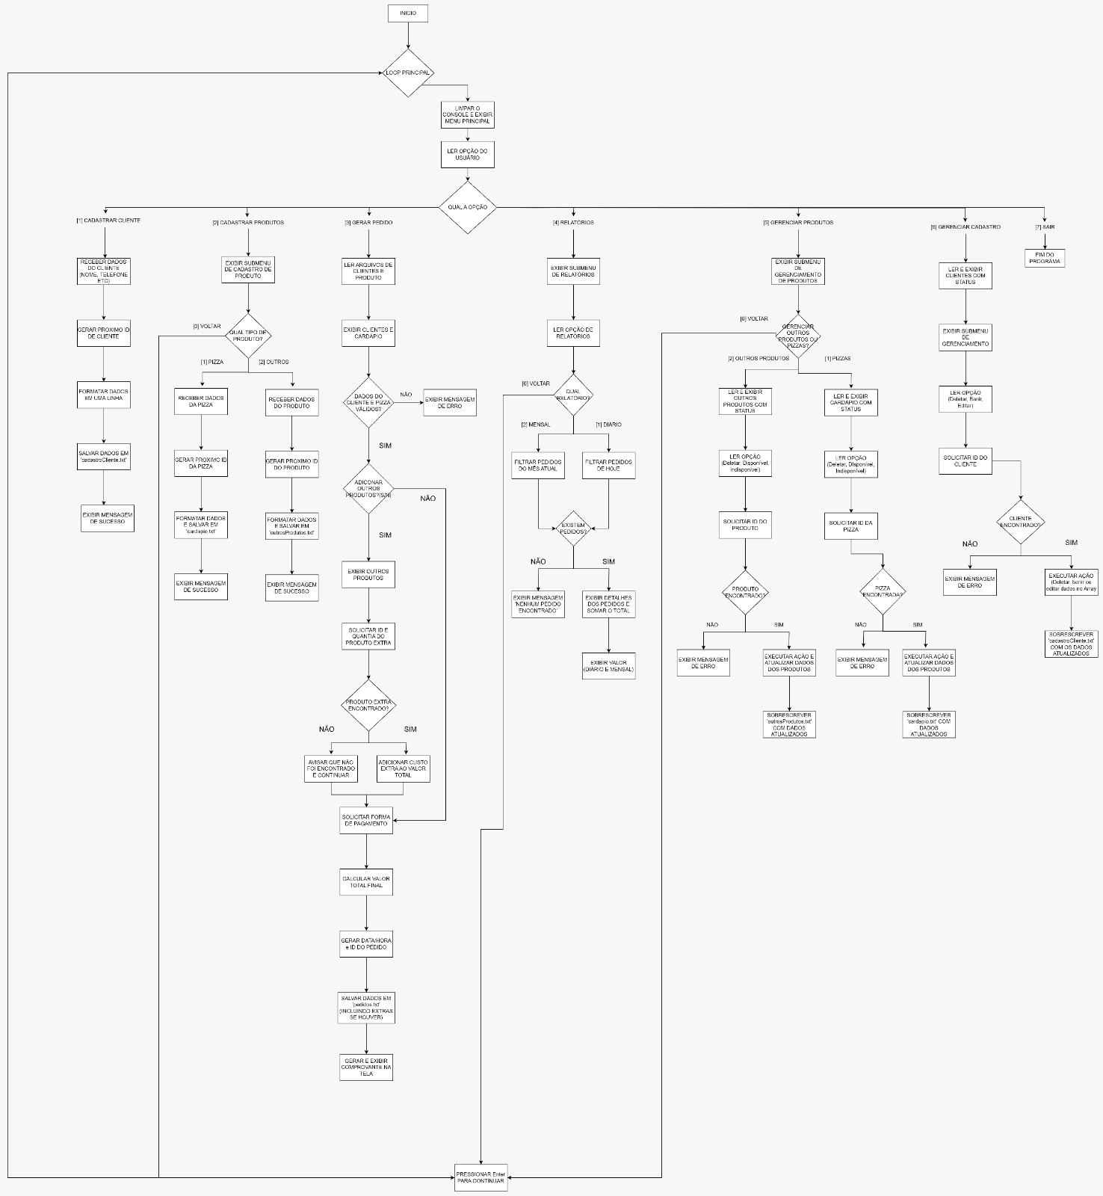
Fig. 1 – Fluxograma Operacional do PizzaSystem [1]

Adicionalmente, a versão Web possui uma interface de usuário (UI), que foi desenvolvida utilizando HTML, CSS e JavaScript. As diferentes abas da aplicação, como o Cadastro de Clientes (Fig. 2), demonstram na prática a aplicação da lógica showView e a manipulação do DOM para a exibição dos dados.

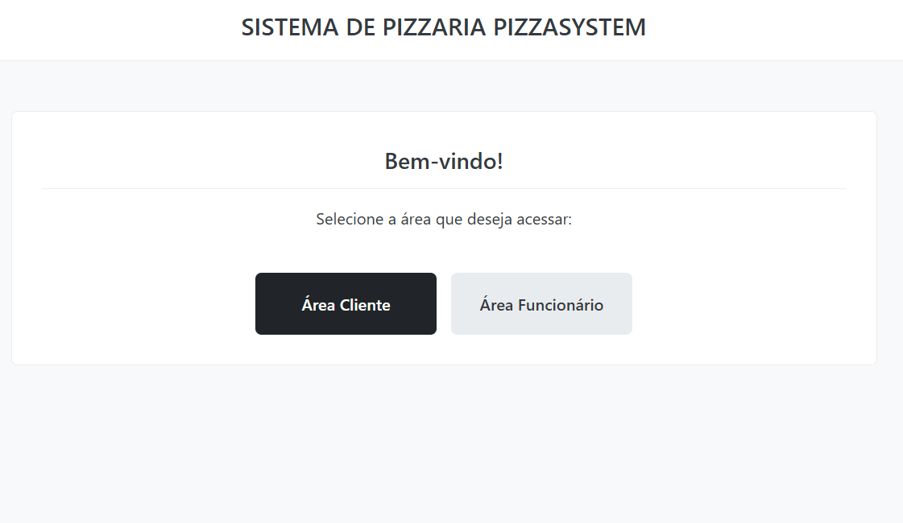
Fig. 2 – Página Inicial da Versão Web, demonstrando separação de áreas [1]

B. Discussão das Abordagens e Persistência
A análise comparativa das duas estratégias utilizadas na persistência de dados revela uma clara troca entre simplicidade e robustez.
O gerenciamento de dados baseado em arquivos de textos que foi utilizado na versão de console, é uma forma simples e bem eficiente de se realizar essa tarefa, não requerendo nenhuma instalação externa. No entanto, ela poderá enfrentar problemas se houver múltiplos acessos simultâneos e poderá ser ineficiente para tarefas mais complexas, exigindo a leitura e o parsing dos arquivos inteiros na memória.
Em contrapartida, a API utilizada na versão Web, oferece uma solução de armazenamento otimizada para o navegador. Ela é uma solução mais rápida do que a manipulação por arquivos de texto, e sua natureza baseada em JSON simplifica a organização dos dados. Sua principal limitação seria que os dados são restritos ao navegador e ao dispositivo no qual o usuário está acessando a aplicação, não permitindo um banco de dados centralizado. Ambas as abordagens tem seus pontos positivos e negativos, porém, nenhuma das opções seria adequada para um projeto real de um sistema de pizzaria, que exigiria um sistema dedicado de gerenciamento de banco de dados.
IV. Conclusão
Este trabalho detalhou o processo de organização, técnicas e construção do projeto PizzaSystem, sistema de gerenciamento de uma pizzaria construído em duas versões com arquiteturas distintas. Os objetivos foram alcançados com sucesso, resultando em protótipos funcionais que implementam as operações necessárias.
A principal contribuição do estudo foi a análise entre as duas versões com diferentes gerenciamentos de dados: o uso de arquivos de texto (.txt) e o uso da API de LocalStorage. A implementação demonstrou que embora o uso de .txt seja simples, pode acabar apresentando problemas de eficiência, já com o uso da API se mostrou uma solução mais ágil e integrada para uma variante Web.
Conclui-se que ambas as variantes, apesar de insuficientes em um contexto real de um sistema de produção de larga escala, são ferramentas valiosas para o contexto acadêmico, podendo até mesmo servir de base para projetos maiores ou futuras expansões.
Referências
[1] D. G. Silva e G. Z. Pastro. PizzaSystem. Repositório GitHub, 2025. Disponível em https://github.com/DaviGons/PizzaSystem. Acessado em: 11/11/2025.
[2] OpenJS Foundation. Node.js. https://nodejs.org/. Acessado em 11/11/2025.
[3] Microsoft. TypeScript. https://www.typescriptlang.org/. Acessado em 11/11/2025.
[4] MDN Web Docs. Web Storage API. https://developer.mozilla.org/pt-BR/docs/Web/API/Web_Storage_API. Acessado em 11/11/2025
[5] A. K. T. et al. readline-sync. npm, inc. https://www.npmjs.com/package/readline-sync. Acessado em 11/11/2025

